神木高家堡三期风电项目
接入系统方案研究

陕西汇鑫电力科技咨询有限公司
二零一六年八月

项目名称 神木高家堡三期风电项目接入系统方案研究
项目来源 陕西华电神木新能源公司
工作时间 2016年7月—2016年8月

摘要 神木高家堡三期风电项目位于神木县高家堡镇以东7km，项目装机规模50MW，计划安装单机容量为 2MW的风电机组25台，预计本风电场工程年上网电量为9791万千瓦时，年等效满负荷利用小时数1958小时。
本报告根据高家堡三期风电场周边电网情况，经论证分析，推荐高家堡三期风电场本期接入系统的方案为：以一回110kV架空线接入高家堡二期风电场110kV升压站，同时高家堡二期风电场升压变以一回110kV线路接至锦界330kV变电站。此外，本研究报告对相关保护、通信、调度自动化等方案进行了设计，最后提出了本工程的投资估算。

关键词 神木 高家堡三期风电场 接入方案

目 次

1 前言 1
2 高家堡风三期概况 1
3 相关电网概况 5
4 接入系统方案及工程规模 15
5 相关电气计算 17
6 风电场接入电力系统应满足的技术要求 19
7 系统继电保护及安全自动装置 23
8 系统调度自动化 25
9 系统通信 32
10 结论 35

1 前言

1.1 设计依据及基础资料

1.1.1 设计依据
陕西华电风力发电有限公司与我院签订的接入系统方案研究合同。

1.1.2 基础资料
（1）中国能源建设集团陕西省电力设计院有限公司编制的《陕西华电神木高家堡三期50MW 风电工程可行性研究报告》。
（2）榆林供电局编制的《榆林地区电网2016年运行方式》。

1.2 工程概况
陕西华电神木高家堡风电场三期（以下简称“高家堡三期”）规划装机容量50MW，工程紧挨陕西华电神木高家堡风电场，风电场位于神木县高家堡镇以西，距离神木县37km，距离榆林市57km，距离西安市485km。风电场区域海拔高度约在1008～1274m，山顶场地开阔，地形较平坦。工程计划2017年底建成投运。
高家堡三期计划安装单机容量为 2MW的风电机组25台，预计本风电场工程年上网电量为9791万千瓦时，年等效满负荷利用小时数1958小时。
高家堡二期风电场装机100MW，位于高家堡三期风电场东约20km，该风电场的接入系统方案已经编制完成。
1.3 研究水平年
根据工程的实施进度，研究水平年选择2017年。
1.4 本次研究的主要内容
（1）高家堡三期50MW接入系统方案。
（2）相关电气计算分析及对电气设备参数要求。
（3）相关保护、通信及调度自动化设计。
（4）投资估算。

2 高家堡风三期概况

2.1 高家堡三期地理位置
榆林市神木县位于陕西省北部，晋、陕、蒙三省（区）接壤地带，是国家级陕北能源化工基地的核心区域。全县总面积7635km²，是陕西省面积最大的县。
神木县地处陕北黄土丘陵向内蒙古草原过渡地带，地势西北高、东南低。地貌以明长城为界，北部为风沙草滩区；中南部为丘陵沟壑区。全县属半干旱大陆性季风气候，年平均日照2876小时、气温8.5℃、无霜期169天、降水440.8mm。黄河流经县境98km，窟野河、秃尾河由西北向东南注入黄河。县境西北部有46个内陆湖泊，其中神湖（红碱淖）总面积54平方公里，储水8亿立方米，是陕西省最大的内陆湖，也是中国最大的沙漠淡水湖。
高家堡三期规划装机容量50MW，本期工程紧挨高家堡风电场一期，风电场位于神木县高家堡镇以西，距离神木县37km，距离榆林市57km，距离西安市485km。风电场区域海拔高度约在1008～1274m，山顶场地开阔，地形较平坦。高家堡风电场在陕西位置见图2-1。
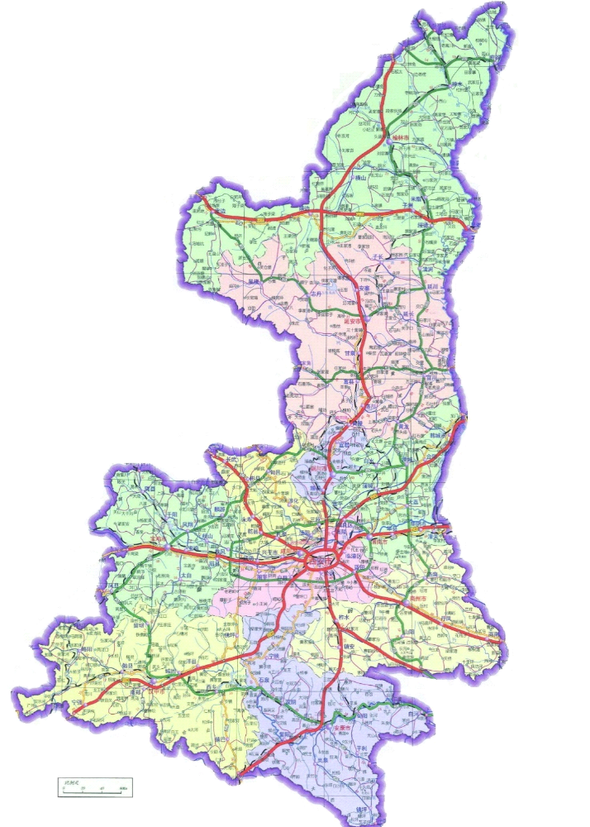
图2-1 高家堡三期在陕西位置

2.2 高家堡三期风资源情况
陕西华电神木高家堡三期50MW工程场址位于陕西省榆林市神木县高家堡镇，距离神木县城约37km，距离榆林市57km，距离西安市485km，规划容量50MW。其中心位置约为东经110°14′,北纬38°32′,面积50km²。本期工程紧临高家堡风电场二期工程，拟建风电场位于高家堡镇西侧、秃尾河西岸，主要地貌为黄土高原地貌，属黄土梁峁区，地势开阔，场区海拔高程介于850m～1260m之间。
由于受极地大陆冷气团控制时间长，受海洋热带气团影响时间短，加之深居内陆，地势较高，下垫面保温、保水性不好，神木县大陆性气候显著。其主要特点是寒暑剧烈，气候干燥，灾害频繁，四季分明。冬季漫长寒冷，夏季短促，温差大；冬季少雨雪，夏季雨水集中，年际变率大；多西北风，风沙频繁，无霜期短，日照丰富，光能强，积温有效性大。春季风大沙多，冷热剧变，气候干燥；夏季高温炎热，雨水集中，雷暴频繁，夏季平均降水量282.4mm，占全年总量的64.1%；秋季雨季终止，暑日清退，秋高气爽，天气晴朗；冬季严寒干燥，多西北风，降雪稀少。
本期风电场内建有一座测风塔，编号分别为0208#，座测风塔位于场址中部，地表植被为矮小杂草和农作物，测风塔周围无树林或建筑物等对分析风况有负面影响的障碍物。由于0208#测风塔测风期仅有2个月，因此选取周围已经测风塔对本测风塔进行补差延长，得到测风塔2014/10/31 9:30至2015/10/31 9:20完整年数据进行风能资源分析。
0208#测风塔10、30m、50m、70m、80m高度年平均风速分别为4.24m/s、5.05m/s、5.43m/s、5.88m/s、5.87m/s相应的风功率密度分别为57.72W/m²、101.19W/m²、129.5W/m²、167.84W/m²、169.27W/m²；参考《风电场风能资源评估方法》（GB/T18710-2002），按风功率密度等级划分标准，本风电项目区域风功率密度等级为1级。

2.3 本工程建设的意义
近年来全球雾霾、极端气候等恶劣环境的日益加剧，国内外对清洁能源越来越重视，风能以其清洁、安全、可再生的特点，已成为新能源的一个重要分支。为了充分利用风能资源，促进风电场大规模开发，国家鼓励在风能资源丰富、占用耕地少的地区，建设风电基地，促进全国风电大规模发展。
我国风能蓄量较为丰富且近年发展迅速。截止2014年底，我国并网风电装机已居世界首位。但陕西电网是一个以火电为主的系统，新能源发电装机比例低。截止2014年底，陕西电网五级调度口径电源总装机30812.244MW，其中风电装机1281.5 MW，占比4.16%，光伏发电装机168.2MW，占比0.55%。
高家堡三期的开发符合我国可再生能源发展规划和能源产业发展方向。该项目对调整能源结构、改善我国环境质量、节能减排都有具有重要的意义。

3 相关电网概况

3.1 概述
榆林地区电网位于陕西电网的最北部，通过两回750kV线路及两回330kV线路和陕西主网相连，通过天桥水电站及西山变和山西电网相连，通过定边变电站与宁夏电网连接。榆林电网的电力由榆林供电公司和榆林供电局共同供电。

3.2 榆林供电公司电网现状
榆林750kV电网通过榆-洛-信双回750kV线路与关中主网联络；330kV电网由绥-朱、统-延两回330kV线路通过延安电网形成2回330kV线路与关中330kV主网联络。榆林电网内部形成以330kV榆林、神木、绥德、郝家、麟州、大保当、龙泉、统万、定边9个330kV变电站为中心、110kV为配网的辐射状网架结构。
榆林电网是陕西煤电和新能源发展的富集地。截止2015年底，榆林供电公司电网共有并网电厂44座，总装机容量4817.5MW。其中火电厂7座，机组14台，容量2050MW；综合利用电厂16座，机组26台，装机容量1180MW；风电场10座，容量889.5MW；光伏电厂11座，容量698MWp。以110kV电压等级接入电网发电厂30座，容量2729.5MW；以35kV电压等级接入电网发电厂10座，容量270MW。
截止2015年底，榆林供电公司电网共有35kV及以上电压等级变电站137座，变压器266台，总容量12895.9MVA。其中750kV电压等级变电站1座，变压器1台，容量2100MVA；330kV电压等级变电站9座，变压器18台，容量4020MVA；110kV电压等级变电站62座，变压器135台，容量5947MVA（用户变39座，变压器89台，容量3820MVA）；35kV电压等级变电站65座，变压器127台，容量1688.4MVA（用户变59座，变压器115台，容量1577.4MVA）。
截止2015年底，榆林供电公司电网共有35kV及以上输电线路311条，总长度5402.6km。其中750kV输电线路4条，总长度576km；330kV输电线路24条，总长度1431.13km；110kV输电线路178条，长度2866.944km；35kV线路105条，长度528.5406km。
2015年榆林供电公司电网年度供电量108.4553亿kWh，同比增长7.969%，其中购大网电量105.6331亿kWh，购地方电厂小火电电量3.147999亿kWh；最大负荷2206.18MW，同比增长16.43%。

3.3 榆林电网规划
“十三五”期间，规划建成定靖、神木两座750kV系统变电站以及锦界330kV系统变电站。2016年建成府谷二330kV变、郝滩330kV升压站、隆源330kV升压站、榆神330kV升压站、油坊庄330kV升压站；2017年建成王盘山330kV升压站和公布井330kV升压站。
另外，距离高家堡三期东北约30km处将建设锦界330kV变电站，该站可研审查已经通过，计划2017年开工。

3.4 高家堡三期周边电网变电站情况
根据高家堡三期地理位置，其周边的变电站有：神木330kV变电站、大保当330kV变电站、蟒过渠110kV变电站。
（1）神木330kV变电站
神木330kV变电站位于神木县城西北7.5公里处，距离高家堡三期约25km。
神木变装见容量2×150MVA，主变为有载调压变压器，正常方式下并列运行。330kV母线采用一个半断路器接线，出线6回；110kV电气主接线为双母带旁母接线，出线13回，已全部用完：2回至蟒过渠变、1回至锦开变、2回至流水壕变，2回至苏家塔变、2回至水磨河变、2回至神华电厂、2回至南梁牵变（神府开关）。
神木变110kV间隔排列情况见表3-1。神木变110kV北侧可扩建1个110kV间隔。
表3-1 神木变110kV间隔布置情况
间隔序号 | 1 | 2 | 3 | / | 4 | 5 | 6 | 7 | 8 | 9 | / | / | 10 | 11 | / | / | 12 | 13
西 | 神蟒Ⅰ开关 | 神蟒Ⅱ开关 | 神锦Ⅰ开关 | 母联开关 | 神流Ⅰ开关 | 神流Ⅱ开关 | 神苏Ⅱ开关 | 神苏Ⅰ开关 | 神水Ⅱ开关 | 神水Ⅰ开关 | 2号主变开关 | Ⅰ、Ⅱ母YH及BL | 神华Ⅱ开关 | 神华Ⅰ开关 | 1号主变开关 | 旁联开关 | 神府Ⅱ开关 | 神府Ⅰ开关 | 可扩1个间隔
（2）大保当330kV变电站
大保当330kV变电站位于神木县大保当镇东北方向的小阿包村东北处，距高家堡三期风电场约40km。大保当变设计近期规模2×24MVA，远景规模3×360MVA，目前装见容量2×150MVA；主变为有载调压变压器，正常方式下并列运行。
330kV母线采用一个半断路器接线，本期出线4回，远期出线8回；110kV电气主接线本期采用双母线接线，本期出线11回，均为架空，目前运行4回，1回至锦开变、2回至榆树湾变、1回至石岩湾；远期按照双母线双分段接线考虑，出线18回，已预全部分配给协和光伏、长天天然气等用户。
大保当变110kV间隔排列情况见表3-2。
表3-2 大保当变110kV间隔布置图
间隔序号 | 1 | 2 | 3 | 4 | / | / | 5 | 6 | / | 7 | 8 | 9 | / | 10 | 11 | / | 12 | 13 | / | 14 | 15 | / | 16 | 17 | 18
东 | 当锦Ⅰ开关 | 当湾Ⅰ开关 | 当湾Ⅱ开关 | 长天天然气 | 预留母联开关 | 预留3号主变 | 榆神协和光伏 | 神华煤制油Ⅰ | Ⅰ、Ⅱ母YH及BL | 神华煤制油Ⅱ | 锦元Ⅱ | 锦元Ⅰ | 2号主变开关 | 华航  Ⅰ | 华航Ⅱ | 1号主变开关 | 上海航天 | 西湾煤化Ⅰ | 110kV母联 | 西湾煤化Ⅱ | 当树Ⅱ | 预留  PT当 | 当树Ⅰ | 清水沟（地电） | 当锦Ⅱ
设备情况 | 已建 | 在建 | 在建 | 已批 |  |  | 已批 | 已批 |  | 已批 | 已批 | 已批 |  | 已批 | 已批 |  | 计划 | 已批 |  | 已批 | 已建 |  | 已建 | 已批 | 在建

（3）蟒过渠110kV变电站
110kV蟒过渠变位于榆林市神木县锦界开发区蟒过渠村，由330kV神木变供电，距离高家堡三期风电场约28km。
蟒过渠变目前装见容量3×63MVA，三台主变均为三绕组有载调压变，各侧额定电压为110±8×1.25/38.5±2×2.51/10.5kV，110 kV电气主接线采用单母线分段接线，出线5回已用完，1回至锦开变，2回至330kV神木变，2回至天元化工。
蟒过渠变西侧墙外可通过征地扩建2个110kV间隔。蟒过渠变通过征地为高家堡一期风电场接入扩建了一个110kV间隔。
蟒过渠110kV间隔排列情况见表3-3。
表3-3 蟒过渠变110kV间隔布置情况
出线间隔序号 | 1 | 2 | / | / | / | / | / | 3 | 4 |  | 5
南 | 蟒天Ⅰ开关 | 蟒神Ⅰ开关 | Ⅰ母YH及BL | 1号主变开关 | 1100分段开关 | 2号主变开关 | Ⅱ母YH及BL | 蟒神Ⅱ开关 | 蟒天Ⅱ开关 | 3号主变开关 | 蟒锦开关
2015年蟒过渠变前最大负荷为73MW。

3.5 相关区域负荷预测及电力平衡

3.5.1 榆林地区电网历史负荷情况
“十一五”期间，榆林地区经济高速发展，建设了榆神煤电化、府谷火电载能、榆横煤化工及载能、榆米绥盐化工、定靖油气化工和吴堡煤焦化工六个工业集中区，形成了综合开发、相互配套、相互支撑的产业集群。
伴随着榆林地区国民经济的高速发展，榆林供电公司电网负荷也保持较快的增长态势。最大负荷2005年503MW，2010年1103.6 MW，2013年1578.9MW，2014年1894.8MW，“十一五”年均增长率为17.0%；“十二五”前四年均增长率为14.4%；年用电量2005年10.8亿kWh，2010年49.0亿kWh，2013年77.9亿kWh，2014年100.5亿kWh，“十一五”年均增长率为35.3%；“十二五”前四年均增长率为19.7%。榆林电网近年的最大负荷和用电量统计情况见表3-4。
表3-4 2005～2014年榆林供电公司电网最大负荷和电量情况 MW、亿kWh
项 目 | 2005 | 2010 | 2011 | 2012 | 2013 | 2014 | 2015
最大负荷 | 503.0 | 1103.6 | 1210.6 | 1182.4 | 1578.9 | 1894.8 | 2206
供电量 | 10.8 | 49.0 | 66.0 | 68.7 | 77.9 | 100.5 | 108.45

3.5.2 榆林供电公司所供负荷预测
3.5.2.1 榆林电网负荷发展预测
榆林市位于陕西省的最北部，在陕北黄土高原和毛乌素沙地南缘的交界处，也是黄土高原和内蒙古高原的过渡区，是国家及历史文化名城，也是陕西杂粮的生产区。该地区矿产资源富集一地，被誉为“中国的科威特”。有世界七大煤田之一的神府煤田，有我国陆上探明的最大整装气田。煤炭、天然气、石油、岩盐组合配置良好，开发潜力巨大，是21世纪中国能源接续地，是正在建设的国家能源化工基地，也是西气东输、西电东送、西煤东运的重要源头。
目前，榆林全市已发现8大类48种矿场资源，尤其是煤炭、石油、天然气、岩盐等矿产资源富集一地，分别占全省总量的86.2%、43.4%、99.9%和100%。平均每平方公里地下蕴藏着622万吨煤、1.4万吨石油、1亿立方米天然气、1.4亿吨岩盐。
该地区的煤炭预测储量为6940亿吨，已探明储量1500亿吨。全市有54%的地下含煤，约占全国储量的20%。侏罗纪煤田是该市的主力煤田，探明储量1388亿吨，占全市已探明煤炭总量的95.7%，埋藏浅、易开采，单层最大厚度达12.5m，属特低灰、特低硫、特低磷、中高发热量的常烟煤、不粘煤和弱粘煤，是国内最优质环保动力煤和化工用煤，主要分布在榆阳、神木、府谷、靖边、定边、横山六区县。石炭一二叠纪煤田是稀缺的焦煤和肥气煤，探明储量54.74亿吨，单层厚度15.47m，主要分布在吴堡府谷两县。天然气的预测储量为6-8万亿立方米，探明储量1.18万亿立方米，是迄今我国陆上探明的最大整装气田，气源中心主储区在该市靖边和横山两县。岩盐的预测储量为6万亿吨，约占全国总储量的50%，其潜在价值达33万亿元。探明储量8854亿吨，主要分布在榆林、米脂、绥德、佳县、吴堡等地。湖盐的预测储量为6000万吨，探明储量330万吨。此外，该地区还有丰富的高岭土、铝土矿、石灰岩、石英砂等资源。
丰富优质的矿产资源为工业的发展奠定了原料基础。随着西部大开发的稳步推进和能源化工基地建设的快马加鞭，该地的工农业经济将保持迅速的发展和稳定的增长。因此，在相当一段时间内，榆林电网的电力和电量也将随经济保持快速增长。
根据榆林电网“十二五”规划，2015年榆林电网将形成郝家、府谷二、麟州、神木、大保当、榆林、龙泉、定边、统万、榆林南、绥德等12大供电区。2015年—2020年榆林供电公司电网负荷、电量预测见表3-5。
表3-5 2015年～2020年榆林电网负荷及电量预测 MW、亿kWh
年 份 | 2014年  （实际） | 2015年 | 2016年 | 2017年 | 2018年 | 2019年 | 2020年 | “十三五”年均增长率（%）
最大负荷 | 1894.8 | 2206 | 2112.8 | 2303.3 | 2510.6 | 2736.6 | 2982.8 | 9.0
供电量 | 100.5 | 108 | 129 | 143 | 159 | 177 | 197 | 11.2
3.5.2.2 神木变供电区负荷预测
高家堡三期接入系统方案论证将涉及榆林电网的神木变供电区和大保当变供电区，因此需对神木变供电区和大保当变供电区供电能力进行分析。
神木330kV变电站于2000年12月投运，主变容量2×150MVA，主变2014年最大负荷319.25MW。2014年主供苏家塔、蟒过渠、流水壕、青草界、神北牵、南梁牵、天元化工变等110千伏变电站。预测供电区2020年最大负荷440.1MW。神木变2015年～2020年负荷预测结果见表3-6。
表3-6 神木变供电区2015年～2020年负荷预测 单位：MW
序号 | 变电站名称 | 2014（实际） | 2015 | 2016 | 2017 | 2018 | 2019 | 2020
1 | 苏家塔 | 55.0 | 60 | 62 | 65 | 68 | 70 | 75
2 | 蟒过渠 | 72.9 | 73 | 75 | 80 | 82 | 85 | 88
3 | 流水壕 | 43.3 | 48 | 51 | 53 | 56 | 60 | 62
4 | 天元化工 | 35 | 35 | 35 | 35 | 35 | 35 | 35
5 | 青草界 | 20 | 20 | 20 | 35 | 35 | 35 | 35
6 | 牵引站 | 60 | 60 | 60 | 70 | 70 | 70 | 70
7 | 神水线 | 93 | 95 | 98 | 100 | 100 | 102 | 105
8 | 锦开 | 82.8 | — | — | — | — | — | —
9 | 瑶镇 | 37 | — | — | — | — | — | —
10 | 红柳林牵 | — | 10 | 19 | 19 | 19 | 19 | 19
合计 |  | 499 | 401 | 420 | 457 | 465 | 476 | 489
最大负荷  （同时率0.9） |  | 449.1 | 360.9 | 378 | 411.3 | 418.5 | 428.4 | 440.1
3.5.2.3 大保当变供电区负荷预测
330kV大保当变2012年6月投运，主变近期规模2×150MVA，远期规模3×240MVA。大保当330kV变电站计划主供榆神工业区负荷。
大保当330kV变电站是2014年主供榆树湾、石岩湾、安源变、尾河变、曹家伙场牵、神铁牵6座110千伏变电站，总变电容量60.9万千伏安；通过110千伏当兴Ⅰ、Ⅱ线、当沟Ⅰ线与榆林农网联络，2014年过主变最大负荷88.92MW。
2015年大保当变110kV送出工程陆续建成，锦开、瑶镇等110kV变电站转由大保当变供电，同时随着榆神工业区内的西湾煤矿、华航能源等用户站的如期投运，大保当330kV供电区的负荷将有较大增长，预测该供电区2020年最大负荷为714.4MW。大保当变2015年～2020年负荷预测结果见表3-7。
表3-7 大保当330kV供电区负荷预测 单位： MW
序号 | 变电站名称 | 2014年 | 2015年 | 2016年 | 2017年 | 2018年 | 2019年 | 2020年
1 | 榆树湾 | 21.9 | 24 | 25 | 27 | 29 | 30 | 31
2 | 神西铁牵 | 22 | — | — | — | — | — | —
3 | 曹家伙场牵 | 33 | 33 | 33 | 33 | 33 | 33 | 33
4 | 锦开变 | — | 83 | 85 | 88 | 91 | 93 | 95
5 | 瑶镇变 | — | 37 | 37 | 37 | 37 | 37 | 37
6 | 石岩湾 | 0 | 10 | 12 | 15 | 17 | 19 | 20
7 | 安源化工 | 23 | 51 | 51 | 51 | 51 | 51 | 51
8 | 黄土庙牵 | — | 14 | 17 | 17 | 17 | 17 | 17
9 | 锦元（地） | 40 | 110 | 160 | 200 | 230 | 230 | 230
10 | 神华甲醇 | 0 | 93 | 93 | 93 | 140 | 140 | 140
11 | 西湾煤化 | — | 30 | 40 | 40 | 40 | 40 | 40
12 | 长天天然气 | — | 26.8 | 26.8 | 26.8 | 26.8 | 26.8 | 26.8
13 | 清水沟（地） | 5 | 10 | 15 | 20 | 25 | 30 | 30
14 | 华航能源 | — | 14 | 28 | 43 | 43 | 43 | 43
合计 |  | 144.9 | 535.8 | 622.8 | 690.8 | 779.8 | 789.8 | 793.8
最大负荷（同时率0.9） |  | 88.9 | 482.2 | 560.5 | 621.7 | 701.8 | 710.8 | 714.4

3.5.3 供电区供电能力分析及消纳能力分析
3.5.3.1 神木变供电区供电能力分析
神木变2015年有110kV及以下并网发电厂5座：神华电厂、神木化工电厂、新元电厂、顺德电厂、隆星电厂。2015年随着锦开、瑶镇110kV变电站转由大保当变供电，目前以35kV电压等级接入锦开变的新元电厂（2×15MW）、以110kV电压等级接于瑶镇变的神木化工电厂（25MW+12MW），将转由大保当供电区上网。同时2015年神木供电区计划投运新晨电厂（1×30MW）、江泰电厂（2×30MW）、亿通电厂（2×30MW），2016年将投运双翼电（1×30MW）厂。神木变供电区新能源场站发展迅速，按照计划2016年起将陆续接入华电高家堡风电场一期（99MW）、国华李家畔风电场一期（49.5MW）、国华薛家畔风电场一期（49.5MW）、锦界园晶普区光伏电站（100MW）、锦界晶普分布式光伏项目（20MW）、晶富电力分布式光伏项目（20MW）。
由于风电和光伏发电出力不确定，在神木变供电区供电能力分析中将不计及其出力。神木变2015~2020年供电能力情况见表3-8。
表3-8 神木变2015~2020年供电能力 单位：MW
项 目 | 2014年 | 2015年 | 2016年 | 2017年 | 2018年 | 2019年 | 2020年
1 供电区最大负荷 | 449.1 | 360.9 | 378 | 411.3 | 418.5 | 428.4 | 440.1
2 供电区最小负荷 | 269.5 | 216.5 | 226.8 | 246.8 | 251.1 | 257.0 | 264.1
3 电源点 | 334.6 | 384.6 | 411.6 | 411.6 | 411.6 | 411.6 | 411.6
3.1 神华电厂 | 200 | 200 | 200 | 200 | 200 | 200 | 200
3.2 神木化工电厂 | 33 | — | — | — |  |  | —
3.3 新元电厂 | 53 | — | — | — |  |  | —
3.4 顺德电厂 | 27 | 27 | 27 | 27 | 27 | 27 | 27
3.5 隆星电厂 | 21.6 | 21.6 | 21.6 | 21.6 | 21.6 | 21.6 | 21.6
3.6 亿通电厂 | 0 | 55 | 55 | 55 | 55 | 55 | 55
3.7 新晨电厂 | 0 | 27 | 27 | 27 | 27 | 27 | 27
3.8 江泰电厂 | 0 | 54 | 54 | 54 | 54 | 54 | 54
3.9双翼电厂 | 0 |  | 27 | 27 | 27 | 27 | 27
4 大负荷电力盈亏 | -114.5 | 23.7 | 33.6 | 0.3 | -6.9 | -16.8 | -28.5
5 小负荷电力盈亏 | 67.1 | 168.1 | 184.8 | 164.8 | 160.5 | 154.6 | 147.5
根据表3-5可知，2015年~2020年，如果接于神木330kV变供电区110kV、35kV的电源都正常满发电，其供电区的电源基本可满足本区域负荷的用电需求，通过神木变交换功率较小。
神木变电站装见容量为2×150MVA，在大负荷方式下，当接入区域的电厂有机组停运及出力不足时，主变的容量将不能满足用户的用电需求，如2014年实际通过神木主变的最大负荷为319.25MW。
3.5.3.2 神木变供电区电力消纳能力分析
在神木变供电能力分析中未计入接入该供电区的新能源出力。根据目前了解的情况，计划接入神木变供电区的新能源电源见表3-9。其中高家堡一期已经投运，晶普布式光伏、晶富分布式光伏接入方案已通过榆林供电公司审批，其余已编制接入系统方案。
表3-9 接入神木变供电区新能源电源 单位：MW
电源名称 | 装机容量 | 接入电压等级 | 投运时间
1 高家堡风电一期 | 99 | 110kV | 2015年
2 李家畔风电 | 49.5 | 110kV | 2015年
3 薛家畔风电 | 49.5 | 110kV | 2015年
4晶普光伏 | 100 | 110kV | 2015年
5 锦界晶普分布式光伏 | 20 | 35kV | 2015年
6 晶富分布式光伏 | 20 | 35kV | 2015年
合 计 | 338 | / | /
考虑风光互补系数0.6后合计 | 226 | / | /
风、光最大出力按额定功率的90%计情况 | 203.4 | / | /
神木变供电区在考虑风电和光伏电站的出力后，其电力平衡情况见表3-10。其中风电场、光伏电站最大出力按额定功率的90%计，风光互补系数按照0.6考虑。
表3-10 风电场接入后神木变供电区消纳能力分析 单位：MW
项 目 | 2015年 | 2016年 | 2017年 | 2018年 | 2019年 | 2020年
1 供电区最大负荷 | 360.9 | 378 | 411.3 | 418.5 | 428.4 | 440.1
2 供电区最小负荷 | 216.5 | 226.8 | 246.8 | 251.1 | 257.0 | 264.1
3 电源出力 | 588 | 615 | 615 | 615 | 615 | 615
3.1 其它电源 | 384.6 | 411.6 | 411.6 | 411.6 | 411.6 | 411.6
3.2 风光电源 | 203.4 | 203.4 | 203.4 | 203.4 | 203.4 | 203.4
4 大负荷电力盈亏 | 227.1 | 237 | 203.7 | 196.5 | 186.6 | 174.9
5 小负荷电力盈亏 | 371.5 | 388.2 | 368.2 | 363.9 | 358 | 350.9
根据表3-10，神木变在大负荷方式下，能够满足接入其供电区电厂的送出需求，而在小负荷时，需限制部分电厂的出力。神木变远期主变规模2×150MVA，不具备扩建条件。
若为保证风电和光伏电站的出力，可考虑在小负荷时让神华电厂参与调峰，神华电厂最小技术出力150MW，扣除厂用电后出力为130MW。考虑神华电厂调峰后小负荷时神木变供电区的电力平衡情况见表3-11。
表3-11 考虑神华电厂调峰后小负荷时神木变供电区消纳能力分析 单位：MW
项 目 | 2015年 | 2016年 | 2017年 | 2018年 | 2019年 | 2020年
1供电区最小负荷 | 216.5 | 226.8 | 246.8 | 251.1 | 257.0 | 264.1
2 电源出力 | 518 | 545 | 545 | 545 | 545 | 545
2.1 其它电源 | 314.6 | 341.6 | 341.6 | 341.6 | 341.6 | 341.6
2.2 风光电源 | 203.4 | 203.4 | 203.4 | 203.4 | 203.4 | 203.4
3 小负荷电力盈亏 | 301.5 | 318.2 | 298.2 | 293.9 | 288.0 | 280.9
根据表3-11，神木变在小负荷时让神华电厂参与调峰后，基本与计划接入其供电区电厂的送出能力相平衡。
3.5.3.3 大保当变供电区供电能力分析
截至2015年底330kV大保当供电区并网电源仅有协合光伏200MWp，2015年原接入神木变供电区的新元电厂（2×15MW）、神木化工电厂（37MW），将转由大保当供电区上网。同时，已审批的神华甲醇项目自备电厂2×25MW、上海航天光伏电站也计划于2015年投运。
由于风电和光伏发电出力不确定，在大保当变供电区供电能力分析中将不计及其出力。大保当变2015~2020年供电能力情况见表3-12。
表3-12 大保当变供电区供电能力分析 单位：MW
项 目 | 2015年 | 2016年 | 2017年 | 2018年 | 2019年 | 2020年
1 供电区最大负荷 | 482.2 | 560.5 | 621.7 | 701.8 | 710.8 | 714.4
2 供电区最小负荷 | 289.3 | 336.3 | 373.0 | 421.1 | 426.5 | 428.7
3 电源点 | 105 | 105 | 105 | 105 | 105 | 105
3.1 神木化工电厂 | 33 | 33 | 33 | 33 | 33 | 33
3.2 新元电厂 | 27 | 27 | 27 | 27 | 27 | 27
3.3 神华甲醇电厂 | 45 | 45 | 45 | 45 | 45 | 45
4 大负荷电力盈亏 | -377.2 | -455.5 | -516.7 | -596.8 | -605.8 | -609.4
5 小负荷电力盈亏 | -184.3 | -231.3 | -268.0 | -316.1 | -321.5 | -323.7
由表3-12可知，在正常大负荷方式下，若大保当变供电区内的各负荷如期投运，大保当供电区最大负荷将超过主变装见容量（2×150MVA），但考虑到新能源电力补充和负荷转移则2015年基本能够满足负荷用电需求。建议根据接入变电站各项目的实际上网进度，适时进行大保当主变扩建工作，大保当变远期主变规模3×240MVA，具备扩建条件；小负荷方式下，大保当变仍然需要从主网输入功率，可以满足供电区内已批复电厂送出需求（考虑主变适时扩建），具备接纳一定新建电厂的能力，但新能源集中大规模建设，给该供电区也带来不小的压力。
3.5.3.4 大保当变供电区消纳能力分析
在大保当变电力供电能力分析中未计入接入该供电区的新能源出力。根据目前了解的情况，接入大保当变供电区的新能源电源见表3-13。其中协和光伏已投运，其余已编制接入系统方案。
表3-13 接入大保当变供电区新能源电源 单位：MW
电源名称 | 装机容量 | 接入电压等级 | 投运时间
1 协和光伏 | 180 | 110kV | 2014年
2 上海航天光伏 | 45 | 110kV | 2015年
3 晶登光伏 | 90 | 110kV | 2015年、2016年
4 平元光伏 | 45 | 110kV | 2015年
5 平西光伏 | 45 | 35kV | 2015年
6 远航光伏 | 45 | 35kV | 2015年
7 分布式光伏项目 | 54 | 35kV | 2015年
合 计 | 504 | / | /
最大出力按额定功率的90%计 | 453.6 | / | /
大保当变供电区在考虑光伏电站的出力后，其电力平衡情况见表3-14。其中光伏电站最大出力按额定功率的90%计。
表3-14 大保当变供电区消纳能力分析 单位：MW
项 目 | 2015年 | 2016年 | 2017年 | 2018年 | 2019年 | 2020年
1 供电区最大负荷 | 482.2 | 560.5 | 621.7 | 701.8 | 710.8 | 714.4
2 供电区最小负荷 | 289.3 | 336.3 | 373.0 | 421.1 | 426.5 | 428.7
3 电源点 | 493.8 | 558.6 | 558.6 | 558.6 | 558.6 | 558.6
3.1 传统电源合计 | 105 | 105 | 105 | 105 | 105 | 105
3.2 光伏合计 | 388.8 | 453.6 | 453.6 | 453.6 | 453.6 | 453.6
3.2.1 协和光伏 | 180 | 180 | 180 | 180 | 180 | 180
3.2.2 上海航天光伏 | 18 | 45 | 45 | 45 | 45 | 45
3.2.3 晶登光伏 | 45 | 90 | 90 | 90 | 90 | 90
3.2.4 平元光伏 | 45 | 45 | 45 | 45 | 45 | 45
3.2.5 平西光伏 | 45 | 45 | 45 | 45 | 45 | 45
3.2.6 远航光伏 | 45 | 45 | 45 | 45 | 45 | 45
3.2.7 分布式光伏项目 | 54 | 54 | 54 | 54 | 54 | 54
4 大负荷电力盈亏 | 11.6 | -1.9 | -63.1 | -143.2 | -152.2 | -155.8
5 小负荷电力盈亏 | 204.5 | 222.3 | 185.6 | 137.5 | 132.1 | 129.9
根据表3-14，2015年若大保当供电区相关负荷和电源如期投运，则在大负荷方式下，所接入电厂电力可在大保当供电区内消纳，小负荷方式下则在供电区内消纳后仍有盈余，将通过大保当主变上送至主网消纳。2016年大保当变的剩余消纳能力为48MW，2020年大保当变的剩余消纳能力为135MW。

4 接入系统方案及工程规模

4.1 接入系统方案原则
（1）由于330kV神木变、大保当变已无备用间隔，无接入可行性。距离三期东北约30km处规划330kV锦界变，因此建议高家堡三期接入锦界330kV变电站。
（2）根据高家堡三期的装机规模以及与高家堡二期的距离较远，建议三期以110kV电压等级接入电网。
由于高家堡二期尚未建设，建议高家堡二期、三期接入方案统一考虑，为节约系统锦界330kV变电站间隔，建议二期、三期风电场最终以一回110KV线路接入锦界330kV变电站。

4.2 接入系统方案论证
方案一：高家堡二期以一回110KV线路接入锦界变，线路长约25km，高家堡三期以一回110kV线路“T”接入高家堡二期~锦界变110KV线路，线路长度均为25km。锦界变扩建1个110kV间隔。
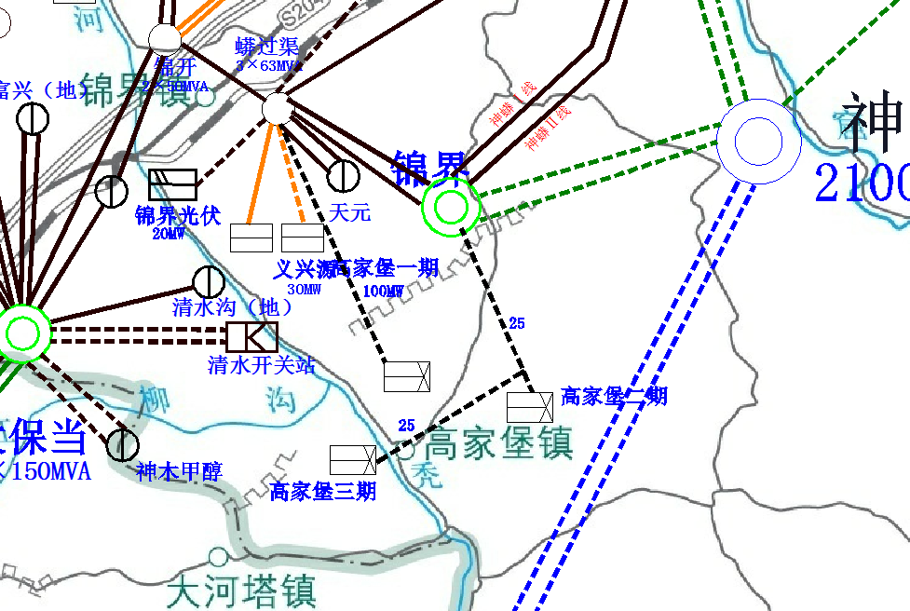
图 4-1 高家堡二期、三期风电场接入系统方案一示意图
方案二：高家堡二期以一回110KV线路接入锦界变，线路长约25km，高家堡三期以一回110kV线路接入高家堡二期110KV升压站，线路长度均为25km。锦界变扩建1个110kV间隔。
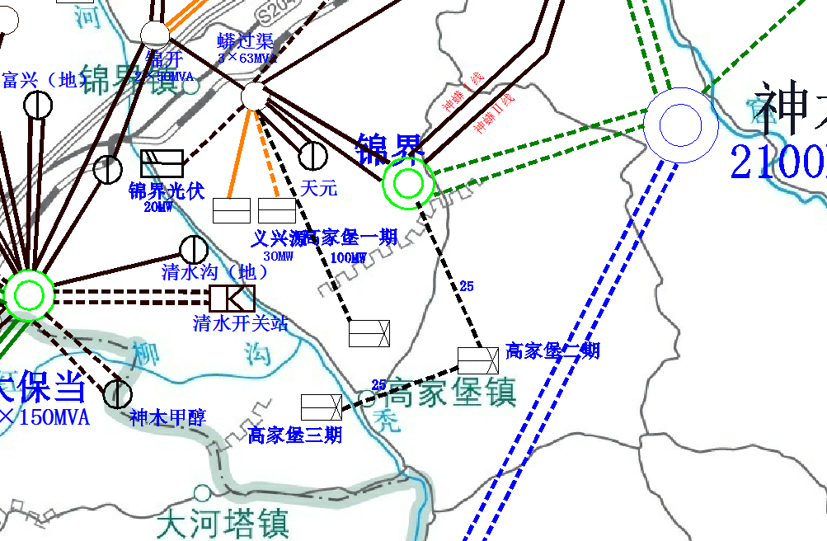

4.3 接入系统方案技术经济比较
两个方案的区别就在于高家堡三期是否要接入高家堡二期升压站，由于两项目为同一业主，不存在后续建设过程中的协调、计量管理问题，因此建议高家堡三期接入高家堡二期升压站。即本工程推荐方案二为高家堡三期接入系统方案。

4.5 高家堡三期升压站规模及电气主接线
高家堡二期风电场额定有功出力50MW，建议本远期主变容量1×50MVA、各侧电压等级为121/35kV的双绕组升压变可以满足电场的送出需求。
风电场以一回线路接入系统，因此110kV选用线变组接线。35kV3回进线，选用单母线分段接线。

4.6 接入系统导线截面选取
根据推荐的接入系统方案线路走经情况，可采用架空线路。
本次高家堡三期接入系统导线截面的选择，依据国家电网公司编制的《风电场电气系统典型设计》导线截面选择原则：“风电场送出线路导线截面一般按线路持续极限输送容量选择”进行。
高家堡二期风电场额定有功出力合计50MW，根据架空导线的系列，选择150mm²导线输送容量约为60MVA，选择185 mm²导线输送容量约为98MVA，为了考虑今后可能的发展空间，建议选择185mm²导线。

4.7 解并列点设置
高家堡三期与系统的同期并列点应设置在每台风电机组开关处。高家堡三期与系统的解列点应设置在风电场升压站的110kV出线侧开关、35kV出线侧开关、主变高压侧开关及每台风电机组开关处。

4.8 接入系统方案工程规模及一次投资估算
本项目的工程规模为：新建高家堡三期~高家堡二期110kV架空线路25km，线路截面185mm²。
系统一次总投资约870万元，其中变电部分投资120万元，线路部分投资750万元。

5 相关电气计算

5.1 潮流计算

5.1.1 计算原则
（1）潮流计算水平年选择高家堡三期投运后的2018年，届时锦界330kV变电站也已建成投运。
（2）在陕西主网上进行计算，榆林110kV电网按照“十二五”规划中的网架结构考虑，其它各地区110kV电网作等值处理。
（3）330kV锦界变主变规模2×360MVA，各台变压器的变比为345±8×1. 25%/121/35kV，两台主变并列运行。
（4）高家堡二期风电场升压站主变规模为2×50MVA，各侧电压为36.75/115±8×1.25%，短路阻抗为10.5%；机端箱变规模为2.2MVA，各侧电压为36.75±2×2.5%/0.69，短路阻抗为6.5%；风电机组单机容量为2.12 MW，Xd″=0.8456。
（5）分别选择榆林地区大负荷方式和小负荷方式下风电场满发两种方式进行计算。
（6）计算中负荷功率因数取0.9，风力发电机功率因数在容性0.95~感性0.95范围内可调，计算中取0.98，风电场最大出力按100MW计。
（7）计算中系统电压控制在1.1～0.95倍额定电压之间。

5.1.2 计算结果
经计算，在大小两种方式下风电场满发时相关母线电压见表5-1。
表5-1 相关站母线电压计算结果 单位：kV
母线名 | 最高电压 | 最低电压 | 电压差
锦界变330kV母线 | 356.1 | 348.2 | 7.9
锦界变110kV母线 | 115.5 | 114.3 | 1.2
高家堡三期110kV母线 | 116.5 | 115.1 | 1.4
高家堡三期35kV母线 | 37.3 | 37.1 | 0.2
从潮流计算结果可以看出，所推荐方案下相关线路潮流分布合理，电压波动在规程允许范围内，满足高家堡三期的上网需求。

5.2 短路计算

5.2.1 计算原则
（1）选短路计算水平年择2025年。
（2）榆林电网考虑了以750kV电压等级接入的榆横电厂（5320MW），以330kV电压等级接入的榆林热电（600MW）、陶氏电厂（700MW）、清水川电厂（600MW）、郭家湾电厂（600MW）、大柳塔电厂（600MW）、锦界热电（600MW）等电厂。
（3）在计算最大短路电流时，330kV锦界变、高家堡二期风电场升压站均按两台主变并列运行考虑；在计算最小短路电流时，330kV锦界变、高家堡二期风电场升压站均按一台主变运行考虑。

5.2.2 计算结果
短路电流计算结果见表5-2所示。
表5-2 高家堡三期接入系统相关母线短路水平 单位：kA
母线名 | 最大短路电流 |  | 最小短路电流
母线名 | 三相短路 | 单相短路 | 三相短路 | 单相短路
锦界变110kV母线 | 22.7 | 27.4 | 13.0 | 15.6
高家堡三期110kV母线 | 12.6 | 9.5 | 8.8 | 7.5
高家堡三期35kV母线 | 19.4 | / | 10.4 | /
从短路电流计算结果可见，110kV、35kV各母线短路电流水平不高，对设备的选型无特殊要求。

6 风电场接入电力系统应满足的技术要求

6.1 电场有功功率应满足的要求
风电场的有功功率应满足以下要求：
（1）风电场应符合DL/T 1040的规定，具备参与电力系统调频、调峰和备用的能力。
（2）风电场应配置有功功率控制系统，具备有功功率调节能力。
（3）当风电场有功功率在总额定出力的20%以上时，对于场内有功出力超过额定容量的20%的所有风电机组，能够实现有功功率的连续平滑调节，并参与系统有功功率控制。
（4）风电场应能够接收并自动执行电力系统调度机构下达的有功功率及有功功率变化的控制指令。

6.2 风电场功率预测
6.2.1 基本要求
风电场应配置风电功率预测系统，系统具有0～72h 短期风电功率预测以及15min～4h 超短期风电功率预测功能。
6.2.2 预测曲线上报
风电场每15min 自动向电力系统调度机构滚动上报未来15min～4h 的风电场发电功率预测曲线，预测值的时间分辨率为15min。
风电场每天按照电力系统调度机构规定的时间上报次日0～24 时风电场发电功率预测曲线，预测值的时间分辨率为15min。

6.3 风电场无功容量配置
6.3.1 无功电源
（1）风电场的无功电源包括风电机组及风电场无功补偿装置。风电场安装的风电机组应满足功率因数在超前0.95～滞后0.95 的范围内动态可调。
（2）风电场要充分利用风电机组的无功容量及其调节能力；当风电机组的无功容量不能满足系统电压调节需要时，应在风电场集中加装适当容量的无功补偿装置，必要时加装动态无功补偿装置。
6.3.2 无功容量配置
（1）风电场的无功容量应按照分（电压）层和分（电）区基本平衡的原则进行配置，并满足检修备用要求。
（2）对于直接接入公共电网的风电场，其配置的容性无功容量能够补偿风电场满发时场内汇集线路、主变压器的感性无功及风电场送出线路的一半感性无功之和，其配置的感性无功容量能够补偿风电场自身的容性充电无功功率及风电场送出线路的一半充电无功功率。
（3）对于通过220kV（或330kV）风电汇集系统升压至500kV（或750kV）电压等级接入公共电网的风电场群中的风电场，其配置的容性无功容量能够补偿风电场满发时场内汇集线路、主变压器的感性无功及风电场送出线路的全部感性无功之和，其配置的感性无功容量能够补偿风电场自身的容性充电无功功率及风电场送出线路的全部充电无功功率。
高家堡风电场接入无功配置按照（2）进行计算，得出需要在升压站侧配置容性无功容量约12Mvar，感性无功容量约1.2Mvar。推荐配置的动态静止无功补偿装置容量12Mvar。

6.4 风电场低电压控制
（1）风电场应配置无功电压控制系统，具备无功功率调节及电压控制能力，其调节速度和控制精度应满足电力系统电压调节的要求。
（2）风电场变压器的主变宜采用有载调压变压器，以确保场内风电机组正常运行。

6.5 风电场低电压穿越
6.5.1 基本要求
（1）风电场的风电机组应具备低电压穿越（LVRT）能力，且在并网前需通过相关部门的测试。
（2）风电场内的风电机组具有在并网点电压跌至20%额定电压时，能保证不脱网连续运行625ms的能力。
（3）风电场并网点电压在发生跌落后2s内能够恢复到额定电压的90%时，风电场内的风电机组能够保证不脱网连续运行。
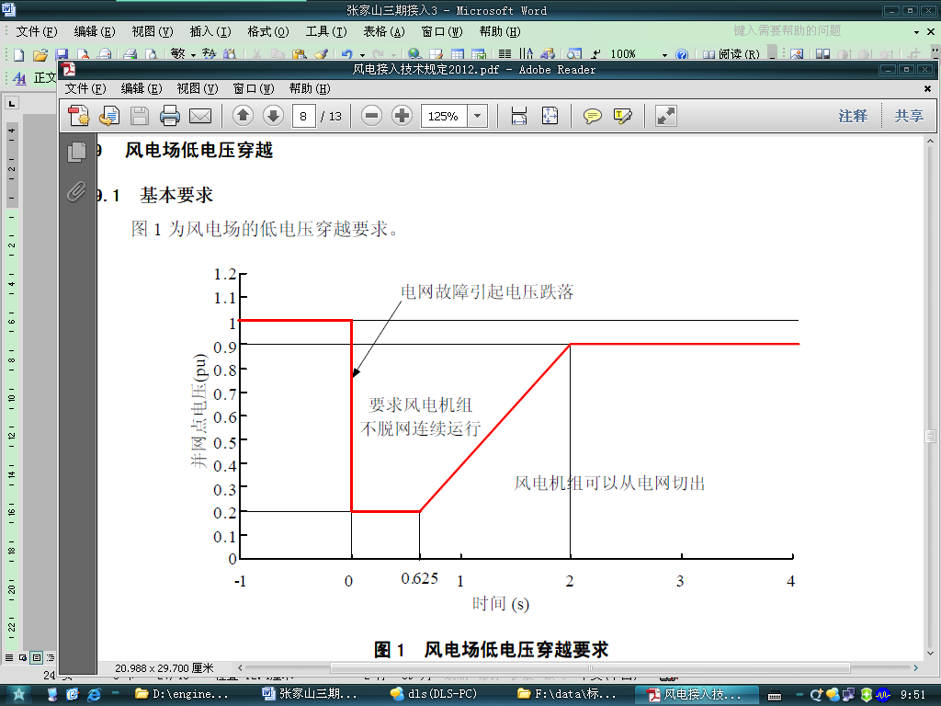
图6-1 风电场低电压穿越能力示意图
6.5.2 考核要求
电力系统发生不同类型故障时，若风电场并网点考核电压全部在图6-1中电压轮廓线及以上的区域内，风电机组必须保证不脱网连续运行；否则，允许风电机组切出。
针对不同故障类型的考核电压如表6-1所示：
表6-1 风电场低电压穿越考核电压
故障类型 | 考核电压
三相短路故障 | 风电场并网点线电压
两相短路故障 | 风电场并网点线电压
单相接地短路故障 | 风电场并网点相电压
6.5.3 有功功率恢复
对电力系统故障期间没有切出的风电场，其有功功率在故障清除后应快速恢复，自故障清除时刻开始，以至少10％额定功率/秒的功率变化率恢复至故障前的值。
6.5.4 动态无功支撑能力
总装机容量在百万千瓦级规模及以上的风电场群，当电力系统发生三相短路故障引起电压跌落时，每个风电场在低电压穿越过程中应具有以下动态无功支撑能力：
（1）当风电场并网点电压处于标称电压的20％～90％区间内时，风电场应能够通过注入无功电流支撑电压恢复；自并网点电压跌落出现的时刻起，动态无功电流控制的响应时间不大于75ms，持续时间应不少于550ms。
（2）风电场注入电力系统的动态无功电流IT≥1.5×（0.9-UT）IN ，（0.2≤UT≤0.9）
式中：
UT ——风电场并网点电压标幺值；IN ——风电场额定电流。

6.6 风电场运行适应性
6.6.1 电压范围
（1）当风电场并网点电压在标称电压的90％～110％之间时，风电机组应能正常运行；当风电场并网点电压超过标称电压的110％时，风电场的运行状态由风电机组的性能确定。
（2）当风电场并网点的闪变值满足GB/T 12326、谐波值满足GB/T 14549、三相电压不平衡度满足GB/T 15543 的规定时，风电场内的风电机组应能正常运行。
6.6.2 频率范围
风电场应在表6-2 所示电力系统频率范围内按规定运行。
表6-2 风电场在不同电网频率偏差范围下的允许运行时间
电网频率范围 | 要求
低于48Hz | 根据风电场发电机组允许运行的最低频率而定。
48Hz—49.5Hz | 每次频率低于49.5Hz时,要求至少运行30min的能力。
49.5Hz—50.2Hz | 连续运行。
高于50.2Hz | 每次频率高于50.2Hz时,要求至少运行2 min的能力, 并执行电网调度部门下达的的降低出力或高周切机策略，不允许停机状态的风电机组并网。

6.7 电能质量
6.7.1 电压偏差
风电场并网点电压正、负偏差绝对值之和不超过标称电压的10％，正常运行方式下，其电压偏差应在标称电压的－3％～＋7％范围内。
6.7.2 闪变
风电场所接入公共连接点的闪变干扰值应满足GB/T 12326 的要求，其中风电场引起长时间闪变值P_{lt}的限值应按照风电场装机容量与公共连接点上的干扰源总容量之比分配。
6.7.3 谐波
风电场所接入公共连接点的谐波注入电流应满足GB/T 14549要求，其中风电场向电力系统注入的谐波电流允许值应按照风电场装机容量与公共连接点上具有谐波源的发/供电设备总容量之比进行分配。
公用电网谐波电压限值、对注入公共连接点的谐波电流的允许值见表6-3、6-4。
表6-3 公用电网谐波电压（相电压）限值
电网标称电压（kV） | 总畸变率（%） | 各次谐波电压含有率（%）
电网标称电压（kV） | 总畸变率（%） | 奇 次 | 偶 次
110 | 2.0 | 1.6 | 0.8
表6-4 注入公共连接点的谐波电流允许值
标准电压（kV） | 基准短路容量（MVA） | 谐波次数及谐波电流允许值 A
标准电压（kV） | 基准短路容量（MVA） | 3次 | 5次 | 7次 | 9次 | 11次
110 | 750 | 9.6 | 9.6 | 6.8 | 3.2 | 4.3
实际允许值需根据连接点的实际最小短路容量按公式In =Sk ×Inp / 750修正。
高家堡二期风电场接入电网后，选择330kV锦界变110kV母线作为谐波监视点，监视点最小方式下的短路容量及注入谐波电流允许值见表6-5。表6-5为锦界变110kV母线总谐波电流允许值，具体对高家堡二期风电场接入电网的谐波允许值，在接入时需根据当时的电网情况计算确定。
表6-5 锦界变110kV母线注入谐波电流允许值 单位A
谐波监视点 | 监视点短路容量（MVA） | 3次 | 5次 | 7次 | 9次 | 11次
锦界变110kV母线 | 2477 | 31.7 | 19.5 | 13.8 | 6.5 | 8.7
6.7.4 监测与治理
风电场应配置电能质量监测设备，以实时监测风电场电能质量指标是否满足要求；若不满足要求，风电场需安装电能质量治理设备，以确保风电场合格的电能质量。

6.8 风电场接入电网测试
6.8.1 基本要求
（1）当接入同一并网点的风电场装机容量超过40MW 时，需要向电力系统调度机构提供风电场接入电力系统测试报告；累计新增装机容量超过40MW，需要重新提交测试报告。
（2）风电场在申请接入电力系统测试前需向电力系统调度机构提供风电机组及风电场的模型、参数和控制系统特性等资料。
（3）风电场接入电力系统测试由具备相应资质的机构进行，并在测试前30 日将测试方案报所接入地区的电力系统调度机构备案。
（4）风电场应当在全部机组并网调试运行后6 个月内向电力系统调度机构提供有关风电场运行特性的测试报告。
6.8.2 测试内容
（1）风电场有功/无功控制能力测试。
（2）风电场电能质量测试，包含闪变与谐波。
（3）风电机组低电压穿越能力测试；风电场低电压穿越能力验证。
（4）风电机组电压、频率适应性测试；风电场电压、频率适应能力验证。

7 系统继电保护及安全自动装置

7.1 概述
本次继电保护及安全自动装置设计，是在系统一次推荐方案基础上进行的，即高家堡三期以1回110kV架空线路接入高家堡二期升压站，新建110kV线路25km。
高家堡三期升压站110kV采用线变组接线，35kV采取单母线接线，35kV出线3回。

7.2 继电保护配置原则
根据《继电保护和安全自动装置技术规程》的要求，以及《国家电网公司风电场接入电网技术规定》、《国家电网公司风电场接入系统设计内容深度规定》等要求，高家堡三期接入系统工程110kV系统继电保护配置原则如下：
（1）110kV，35kV线路配置一套完整，独立的主保护及后备保护。
（2）每套主保护对全线内发生的各种类型故障均能无时限动作切除，后备保护也能以阶段式时限切除线路各种类型故障。
（3）每套主保护应有断路器操作箱功能，实现三相跳闸。
（4）当系统稳定需要快速切除故障时，配置全线速动保护，保护尽量采用光纤通信方式。
（5）根据系统需要装设功率控制系统或切机系统。

7.3 继电保护配置方案
7.3.1 保护配置性能要求
本次设计继电保护配置在满足对安全性、可靠性、灵活性要求的前提下，还应根据电网的具体情况考虑到先进性、经济性和适应性的要求。推荐选用已通过鉴定的微机保护装置。
7.3.2 110kV线路保护配置及重合闸方式
高家堡三期~高家堡二期110kV线路保护，采用线路两侧各装设一套光纤分相电流差动保护装置；阶段式距离保护和零序过流保护作为线路的后备保护；光纤差动保护采用专用纤芯光纤通道。
禁止风电场与系统非同期并列。
高家堡三期——高家堡二期110kV线路采用检同期检无压的重合闸方式，线路各侧应装设线路电压互感器。
7.3.3 110kV母线保护
高家堡三期无需配置母线保护。
7.3.4 35kV线路保护配置
高家堡三期35kV集电线路是3回，每回线路的升压站侧主保护配置微机距离保护，后备保护选用微机型三段式相间电流保护、零序电流保护。线路保护具有三相一次重合闸功能，重合闸可实现“三重”和停用方式。
35kV线路保护及测控可以采用统一组屏或就地分散布置，本设计建议就地布置，与间隔设备统一考虑。
7.3.5 35kV母线保护配置
风电场35kV母线配置一套母线保护装置，具备母线差动保护、母线分段保护功能。
7.3.6 发电机保护
风力发电机应装设有灵敏的微机保护装置，分别设有过电流、三相不平衡、缺相、高压、低压、高周、低周、功率限制等保护，当风电场或系统发生故障时，风机保护会快速动作切除风机，以保证电网和风电场的安全。

7.4 故障录波
为便于分析事故，高家堡三期配置一面故障录波柜。故障录波装置应具有记录故障前10s到故障后60s功能，装置应具有远传自动上电功能，可以满足故障录波联网的要求。本期要求实现故障录波上传陕西省调和榆林调，传输通道通过调度数据网实现。

7.5 安全自动装置
风电场应配置一套过频过压和低频低压解列装置。当系统发生故障时，解列装置将电厂发电机与系统解列，待系统恢复正常后，机组再并网运行。

7.6 设备汇总表
高家堡三期项目并网继电保护专业投资需要78万，保护设备投资费用详见表7-1。
表7-1 保护设备汇总表
序号 | 设备名称 | 数量 |  | 合计 | 单价  （万元） | 合计  （万元）
序号 | 设备名称 | 高家堡三期 | 高家堡二期 | 合计 | 单价  （万元） | 合计  （万元）
1 | 110kV光纤电流差动保护 | 1 | 1 | 2套 | 15 | 30
2 | 110kV母线保护 | 1 | — | 1套 | 20 | 20
3 | 线路电压互感器 | 1 | 1 | 2台 | 3 | 6
4 | 故障录波装置 | 1 | — | 1面 | 10 | 10
5 | 故障录波接入 | — | 1 | 1套 | 2 | 2
6 | 低频低压和高频高压解列装置 | 1 | — | 1套 | 10 | 10
合计 |  |  |  |  |  | 78

8 系统调度自动化

8.1 接入系统概况
本次调度自动化设计，是在系统一次推荐方案基础上进行的，即高家堡三期以一回110kV架空线路接入高家堡二期，新建110kV线路25km，高家堡二期扩建110kV间隔一个。
高家堡三期升压站110kV采用线变组接线，35kV采取单母线接线，35kV出线3回。

8.2 调度自动化现状
目前陕西省调调度自动化主站采用是南瑞科技股份公司的OPEN3000/D5000调度自动化系统，系统正在进行改造，全面升级为带风电模块的D5000系统。主站系统远动规约数据网为IEC-60870-5-104规约，专用远动为IEC-60870-5-101或DNP3.0规约。电能量计量计费系统传输采用数据网、专线或拨号，通信协议为IEC60870-5-102和表计EDMI规约。
目前榆林供电公司调度中心（以下简称榆林调）采用山东积成电子公司生产的IES600型调度主站双系统。主站系统远动规约数据网为IEC-60870-5-104规约，专用远动为DNP3.0规约、IEC-60870-5-101规约。
锦界330kV变电站为规划的综合自动化厂站，可以满足高家堡二期、三期风电场工程接入要求。

8.3 调度管理
高家堡三期风电场工程接入陕西榆林地区电网，根据陕西电网调度管理规程规定的统一调度、分层管理的原则。风电场的主设备，包括机电设备、升压变、110kV线路、高压断路器等均由陕西省调直接调度。远动信息和电能量数据直接送往陕西省调和榆林调的远动主站和计量主站。

8.4 系统远动
8.4.1 风力发电场远动信息内容
为保证各风电场升压变电站远动信息采集完整性，调度中心所需远动信息内容配置应满足相关规程和规定要求，风电场升压变应传输以下远动信息：
8.4.1.1 遥测量
（1）风电场总有功功率、总无功功率。
（2）110kV联络线有功功率、无功功率、电流、有功/无功电能量（双向）。
（3）升压主变高压侧有功功率、无功功率、电流、有功/无功电能量。
（4）110V、35kV母线电压和频率。
（5）35kV每回进线有功功率、无功功率、电流、有功/无功电能量。
（6）各发电机单机运行状态信息，包括：发电机端口有功功率、无功功率、频率、电压、电流、有功/无功电能量。
（7）无功补偿装置无功功率、电流。
（8）风电场实时风速和风向。
（9）风电场风功率预测信息。
8.4.1.2 遥信量
（1）所有与调度有关的断路器位置信号及反映系统运行状态的隔离开关位置信号。
（2）110kV联络线路保护动作信号。
（3）升压变电站每回35kV进线保护及重合闸动作信号。
（4）升压变压器及发电机保护动作信号。
（5）有载调压变压器分接头位置信号。
（6）单个风电机组运行状态、风电场实际运行机组数量和型号。
（7）安全自动装置动作信号。
（8）事故总信号。
8.4.1.3 遥控遥调
（1）无功补偿设备的调节；
（2）有功功率输出控制与调节；
（3）断路器分/合（预留）。
8.4.2 锦界变远动信息内容
锦界330kV变因高家堡二期、三期风电场接入扩建一个110kV间隔，本期新增线路的远动信息包括：有功功率、无功功率、电流、有功/无功电能量、线路断路器位置和隔离开关位置信号、线路保护及重合闸动作信号、安全自动装置动作信号。
8.4.3 远动系统功能要求
高家堡三期对安全稳定运行要求较高，根据相关调度中心调度自动化系统功能要求，风电场将实现安全监控功能。即电网调度中心对风电场内的主设备的运行工况进行遥测、遥信，并根据需要和自动化进程实现对无功补偿设备及断路器进行遥调和遥控、实现对风电场有功功率输出进行遥控和遥调，因此变电站的运动系统应具备下列功能：
（1）远动信息必须采用“直采直送”的方式，远动设备按冗余配置并且运行独立于后台监控系统；
（2）实时准确地将采集的远动信息传送至陕西省调和榆林调，并接收调度中心下达的控制命令；
（3）具有遥测越限传送、遥信变位传送、事故优先传送和全数据传输的功能；
（4）具有接收和处理返送校核遥控命令的功能；
（5）具有接收和处理遥调命令的功能；
（6）具有传送、接收累计计数值冻结命令的功能；
（7）实时数据的传输实时性要求为遥测、遥信量应小于2秒；
（8）支持主、备双通道，当主通道故障时能切换至备用通道；
（9）支持当地GPS功能；
（10）具备同时与多个调度中心通信的功能，并满足以下通信规约:DL/T634.5104-2002规约、DL/T634.5101-2002规约、DNP3.0规约；保证SOE所需的精度要求，SOE分辨率不大于1ms；
（11）具备计算机数据通信能力，支持广域网通信功能；
（12）具有人机接口功能；
（13）具备防雷击、防过电压和抗电磁干扰的措施；
（14）具备程序自恢复和自检自调功能。
8.4.4 远动系统方案
（1）为节约投资和资源共享，风电场设计可以将《风电场接入电网技术规定》中要求的远动系统、升压站监控系统、风电场有功功率调节控制子系统、风电功率预测子系统、风电场无功电压控制子系统等在风电场集中控制系统中统筹考虑。
（2）实现将风电场机组和升压站和相关远动信息上传陕西省调和榆林调。为保证远动信息的实时性要求，满足远动信息“直采直送”，建议风电场设置相对独立的远动终端，实现远动信息采集、传送、调度调节和控制命令下传，保证远动信息流的合理性和调度控制的有效性。
（3）风电场各计算机系统，尤其是远动终端与电网有关的升压站监控系统、风电场有功功率调节控制子系统、风电功率预测子系统、风电场无功电压控制子系统等之间应具备通信接口，并且开放接口协议。
（4）按照国家对电力系统的远动信息传输要求，风电场远动信息远传采用数据网络和常规远动传输相结合的方式。与电力数据网的接口，软硬件配置应能支持联网的通信技术以及通信规约的要求。
（5）锦界330kV变本期新增线路的远动信息通过本期扩建110kV间隔的测控采集单元采集，接入已有的变电站计算机监控系统，相关费用在本期间隔费用中考虑。
8.4.5 远动通道
按照“直调直采”的原则，陕西省调和榆林调将直接采集风电场有关实时远动信息；远动通道应具备两种通信传输方式，分别以主、备通道，并按照各级调度要求的通信规约进行通信。主通道均采用调度数据网方式，不具备条件的备用通道可采用专线方式。数据网络通信采用DL/T634.5104-2002规约，传输速率为64k-2Mbit/s；专线通信采用DL/T634.5101-2002规约、DNP3.0规约，传输速率为1200bit/s以上；在信噪比为17dB时，通道的误码率应不大于10⁻⁵。

8.5 电能量计量
高家堡三期风电场接入系统方案应满足电网经济管理和电网商业化运营的要求，配置电能量计量计费设备。
8.5.1 计量关口点及考核点设计原则
根据《电能量计量系统设计技术规程》和实际情况，高家堡三期风电场接入系统电能量计量点设在锦界330kV变至高家堡二期风电场升压站110kV线路锦界变110kV出线侧（主副表配置）、高家堡三期~高家堡二期110kV线路两侧，关口考核计量点设在线路对侧（主副表配置）。高家堡二期、三期风电场升压站主变高低压侧及无功回路为考核点。
8.5.2 电能表配置及功能
（1）计量装置配置应该按国网公司《关口电能计量装置配置原则》的要求，计量关口表要求至少具有双485口输出，可同时与其他电能表采集处理器通信，计量用电压互感器精度为0.2级，电流互感器精度为0.2S级。
（2）风电场内配置一套电能量远方终端，以串口方式采集各电能表信息；具有对电能量计量信息采集、数据处理、分式存储、长时间保存、远方传输、同步对时等功能。电能量信息采集必须涵盖风电场内所有与电网相关的电能计量点，采集内容包括各电能计量点的实时、历史数据和各种事件记录等。
（3）风电场升压变电站电能量计量系统通过电力调度数据网或电话拨号方式将电能量数据传送至电网调度中心的电能量计费系统主站，通信应采用DL/T 719-2000《远动设备及系统 第5部分 传输规约 第102篇 电力系统电能累积量传输配套标准》或DL/T 645—2007《多功能电能表通信协议》通信规约和TCP/IP网络通信协议。
（4）变电站设置独立计量屏，计量屏内设置交直流两用辅助电源。
8.5.3 电能量采集装置的功能
本期风电场升压站配置一套电能量远方终端，以串口方式采集电能表信息，布置在升压站二次控制室，可以与电度表统一组屏；通信满足DL/T719或DL/T645通信规约和TCP/IP网络通信协议。
电能量远方终端应能完成各计量点数据的采集、处理及远传功能，保证数据的一致性和完整性并能连续存储一个月以上；具有拨号、专线等多种通信接口种类和数量，满足发展的需要，并支持多种通信规约，能实现与多个主站系统按两种以上不同方式通信。
锦界330kV变利用本体设计的电能量远方终端。
8.5.4 电能量数据传输通道
本次高家堡二期风电场的电能量计量系统将通过电力数据网络作为主通道与陕西省调和榆林调的电能量计量系统主站通信，将电能量数据传送至调度中心。应用层通信规约采用IEC60870-5-102规约或表计规约；同时考虑采用专用电话自动拨号方式为辅用通道，通信协议按IEC60870-5-102规约或表计规约考虑。
锦界330kV变电能量数据传输利用其本体设计建成的通道进行，不再新建通道。

8.6 电能质量在线监测
为了便于发电和电网部门采取合理的措施来提高电能质量，实时准确地掌握风电场电压变动、闪变与谐波超标等情况，本期在高家堡二期风电场升压站装设电能质量在线监测终端，电能质量监测信息通过电力调度数据网传送回主站。

8.7 数据网接入设备
（1）根据陕西电力调度数据网建设要求，高家堡三期风电场工程需在升压站内设计配置数据网接入设备，双网配置；包括路由器、交换机、安全防护设备、通信软件、同轴电缆及附件等，N×2M组网，满足远动系统、电能量计量系统、保护系统、故障录波、电能质量、PMU等接入，实现与陕西省调和榆林调的数据网络通信，网络设备接入电力调度数据网，接入速率为2Mbps。
（2）二次安全防护设备应根据国家电监会《电力二次系统安全防护规定》及陕西省调安全防护方案实施。安全防护采用mpls-VPN技术对I/II区分别采用不同的VPN传送数据，以及在纵向加装认证加密装置、在二次系统I/II区之间加装防火墙；I/II区与III/IV区之间加装单向隔离等软硬件手段；满足不同系统之间、不同分区设备之间“安全分区、网络专用、横向隔离”的原则。
（3）调度数据网接入设备及二次安全防护设备单独组屏，满足发展的需要。

8.8 相量测量装置（PMU）
为配合陕西电网调度自动化系统的WAMS主站功能实现，本期高家堡三期风电场升压站设置广域相量测量装置PMU一套，要求采用数字式，装置应同时具有实时监测、动态数据记录和实时通信功能。
PMU通信满足TCP/IP网络通信协议，应用层协议应符合IEEEStdl344-1995(R2001)的要求，接入调度数据网I区交换机。

8.9 电源要求
按照《电网调度自动化系统设计技术规程》的要求，应保证具有可靠的交直流不间断电源供给调度自动化系统，包括远动设备、电能量计量计费设备和网络设备等供电。设计高家堡三期风电场升压站控制室配置一套独立UPS电源系统，容量为2×3kVA，要求在交流电源消失后，UPS满负荷情况下维持供电时间应不小于60分钟，备用直流引自升压站直流系统，UPS电源不单独配置电池。陕西省调、榆林调、锦界变利用已有不间断电源系统。

8.10 全站时间同步系统
高家堡三期风场升压站配置一套公用时间同步系统，高精度时钟宜双重化配置，另配置扩展装置实现站内所有对时设备的软、硬对时。时钟源优先采用北斗系统，该系统宜具有与地基时钟源接口的能力。时间同步系统应具有网络口、RS-232/485等对时输出口。

8.11 调度端二次系统配合
为接收高家堡三期风电场远动信息和电量数据等，陕西省调和榆林调接入高家堡二期风电场升压站以及锦界变扩建，均引起陕西省调和榆林调的EMS、TMS等主站数据库的调整，相应增加硬件接口设备，由此增加的工程费用在本工程计列。

8.12 设备汇总及投资估算
高家堡三期风电场接入系统调度自动化部分投资总计约278万元，其中系统侧投资25万元，用户侧投资253万元。具体情况见表8-1。
表8-1 高家堡二期风电场接入系统调度自动化部分设备汇总及投资估算表
序号 | 项 目 | 数量 | 投资估算（万元）
一 | 风电场升压站 |  | 245
1 | 远动终端(带网络接口，功率控制、功率预测和电压控制接口) | 1套 | 50
2 | 远动电源设备屏(2×3KVA) | 1面 | 8
3 | 电量采集集中器（含组网缆线及接头） | 1台 | 8
4 | 计量装置（0.2s级关口表2块，0.5s级电能表8块） | 1套 | 14
5 | 计量屏（含连接电缆及试验端子盒等） | 1面 | 5
6 | 数据网接入设备及电力二次安全防护装置（双网） | 1套 | 60
7 | 电能质量在线监测终端 | 1台 | 10
8 | 相量测量装置(PMU) | 1套 | 15
9 | 风功率预测系统 | 1套 | 30
10 | 有功功率/无功功率控制系统 | 1套 | 30
11 | 时间同步系统（北斗Ⅱ代） | 1套 | 15
表8-1（续） 高家堡三期风电场接入系统调度自动化部分设备汇总及投资估算表
序号 | 项 目 | 数量 | 投资估算（万元）
二 | 锦界330kV变 |  | 8
1 | 计量装置（关口考核，0.2级关口表2块，连接电缆等） | 1套 | 8
三 | 系统配合 |  | 25
1 | 陕西省调EMS及计量主站软硬件系统配合 |  | 15
2 | 榆林调EMS及计量主站软硬件系统配合 |  | 10
总计 |  |  | 278万元

9 系统通信

9.1 概述
根据系统一次方案，高家堡三期风电场工程以一回110kV架空线路至高家堡二期，新建线路25km。建成后应接受陕西省调调管。根据本地区实际情况，高家堡风电场系统通信将采用光纤通信方式。

9.2 调度管理
风电场投运后，接受陕西省调调管，向省调和地调传送信息。系统通信设计应满足陕西省调和榆林调对电力调度电话、通信调度电话、生产管理电话、调度自动化、继电保护对通道的要求。
风场升压站至陕西省调和榆林调的通道数量各需11条，其中：电力调度2条、通信调度2条、生产管理2条、远动通道2条、电量通道2条、会议电话1条。

9.3 通信系统现状
目前，榆林供电公司系统建设有光纤通信电路。330kV榆林变—海流滩变—榆树湾变—330kV大保当变—锦开变—330kV神木变的光纤通信电路，该电路与330kV榆林变—330kV神木变的330kV光纤通信电路，一起构成榆林变—神木变光纤环网通信电路。

9.4 其他专业对通信的要求
9.4.1 保护通道要求
根据保护专业方案，高家堡三期升压站至高家堡二期110kV线路，线路需要一条保护通道，采用光纤专用纤芯。
9.4.2 远动专业对通信的要求
根据远动专业要求，通信专业需给远动专业提供以下通道：
（1）高家堡三期110kV升压站至陕西省调和榆林调，需提供2条远动通道，主通道采用2M数字通道，备用通道采用V.24或4线E/M接口。
（2）高家堡三期110kV升压站至陕西省调和榆林公司计量主站，需提供2条计量通道，主通道采用2M数字通道，备用通道采用V.24或4线E/M接口。

9.5 主干通信电路
根据本地区的实际情况，本工程系统通信，拟采用光纤通信的方式。
9.5.1 高家堡二期风电场－锦界变光纤通信电路
沿高家堡三期风电场－高家堡二期110kV线路建设光纤通信电路，新建光缆线路长度约为25km，适合采用OPGW光缆，芯数按24芯选定。
9.5.2 设备配置
本工程需在高家堡三期风电场升压站配置SDH-622Mbit/s光端机1台，在高家堡二期光传输设备上增加对高家堡三期风电场SDH-622Mbit/s光接口2个。在高家堡三期升压站配置智能PCM终端2台，在陕西省调和榆林调各配置智能PCM终端1台。考虑到未来系统发展的需要，本系统拟按SDH系统建设。

9.6 通信电源
目前，电力系统通信设备，均采用-48V直流电源，作为通信设备的电源。本工程拟选用高频开关电源，该电源由交流分配单元、高频整流模块、硅调压装置和直流配电单元组成。
本工程高家堡三期风电场配置高频开关电源1台，输出容量为100A的直流系统，200Ah免维护蓄电池1组；再利用风电场直流系统提供一路-48V直流电源，配置DC/DC电源转换系统1套。
陕西省调、榆林调利用已有直流电源系统。

9.7 主要通信设备汇总表
本工程通信工程所需主要设备详见表9-1。
表9-1 通信工程所需主要设备表
序号 | 名 称 | 型号及规范 | 单位 | 数量 | 厂站设备分布
 |  |  |  |  | 高家堡  三期 | 高家堡二期 | 榆林调  （含备调） | 陕西  省调
1 | 光端机 | SDH－622Mbit/s | 台 | 1 | 1 | － | － | －
2 | 光接口板 | SDH－622Mbit/s | 块 | 2 | － | 2 | － | －
3 | PCM终端 | － | 台 | 6 | 3 | － | 2 | 1
表9-1（续） 通信工程所需主要设备表
序号 | 名 称 | 型号及规范 | 单位 | 数量 | 厂站设备分布
 |  |  |  |  | 高家堡风电场  二期 | 锦界变 | 榆林调  （含备调） | 陕西  省调
4 | 机柜 | 19英寸2200mm | 台 | 2 | 1 | － | 1 | －
5 | 复合地线光缆 | OPGW-24芯 | km | 8 | － | － | － | －
6 | 站内光缆 | ADSS-24芯 | km | 2 | 1 | 1 | － | －
7 | 站内光缆  （保护用）  （保护用） | ADSS-6芯 | km | 1 | 0.5 | 0.5 | － | －
8 | 综合配线架 | ODF96、DDF64、VDF200 | 台 | 1 | 1 | － | － | －
9 | 光配模块 | ODF64 | 块 | 1 | － | 1 | － | －
10 | 高频开关电源 | －48V/100A | 套 | 1 | 1 | － | － | －
11 | 免维护蓄电池组 | －48V/200Ah | 组 | 1 | 1 | － | － | －
12 | DC/DC转换模块 | －220/－48V | 套 | 1 | 1 | － | － | －
13 | 电力电缆 |  | km | 1.5 | 1 | 0.5 | － | －
14 | 音频电缆 |  | km | 1.5 | 0.5 | － | 0.5 | 0.5
15 | PVC、钢管等 |  | km | 2 | 1 | 1 | － | －

9.8 主要投资估算
按现行价格估算，系统通信部分投资总计221.5万元，其中系统侧投资32.5万元，风电场侧投资189万元，见表9-2。
表9-2 通信工程投资估算 单价：万元
序号 | 名称 | 型号及规范 | 单位 | 数量 | 单价 | 合计
1 | 光端机 | SDH－622Mbit/s | 台 | 1 | 25 | 25
2 | 光接口板 | SDH－622Mbit/s | 块 | 2 | 5 | 10
3 | PCM终端 | － | 台 | 6 | 6.5 | 39
4 | 机柜 | 19英寸2200mm | 台 | 2 | 1 | 2
5 | 复合地线光缆 | OPGW-24芯 | km | 25 | 4 | 100
6 | 站内光缆 | ADSS-24芯 | km | 2 | 3 | 6
7 | 站内光缆（保护用） | ADSS-8芯 | km | 1 | 2 | 2
8 | 综合配线架 | ODF96、DDF64、VDF200 | 台 | 1 | 5 | 5
9 | 光配模块 | ODF64 | 块 | 1 | 1 | 1
10 | 高频开关电源 | －48V/100A | 套 | 1 | 7 | 7
11 | 免维护蓄电池组 | －48V/200Ah | 组 | 1 | 5 | 5
表9-2（续） 通信工程投资估算 单价：万元
序号 | 名称 | 型号及规范 | 单位 | 数量 | 单价 | 合计
12 | DC/DC转换模块 | －220/－48V | 套 | 1 | 3 | 3
13 | 电力电缆 | － | km | 1.5 | 1 | 1.5
14 | 音频电缆 |  | km | 1.5 | 2 | 3
15 | PVC、钢管 | － | km | 2 | 1 | 2
16 | 接口费 |  |  |  | 10 | 10
总计 |  |  |  |  |  | 221.5

10 结论

10.1 接入系统方案一次结论
（1）推荐高家堡二期以一回110KV线路接入锦界变，线路长约25km，高家堡三期以一回110kV线路接入高家堡二期110KV升压站，线路长度均为25km。
（2）接入系统架空导线的截面选185mm²。
（3）风电场升压站选择双侧电压等级为110/35kV的双绕组变压器，主变规模1×50MVA， 110kV本远期出线1回，采用线变组接线；35kV期出线3回，采用单母线分段接线。
（4）所推荐方案下相关线路潮流分布合理，电压波动在规程允许范围内，满足高家堡三期风电场上网需求。
（5）短路计算结果表明，所推荐方案相关各110kV、35kV母线短路电流水平不高，对设备的选型无特殊要求。
（6）高家堡三期风电场接入系统的时机，需等330kV锦界变建成投运后方能实施，因此应加快330kV锦界变的建设。

10.2 接入系统方案二次结论
（1）高家堡三期风电场至高家堡二期110kV线路两侧配置光纤分相电流差动保护。高家堡三期风电场升压站35kV母线配置两套母线保护、一套母线分段保护；高家堡三期风电场升压站配置一套故障录波装置、一套低周低压和高周高压解列装置。
（2）高家堡三期由陕西省调直接调度；相关远动信息和电能量数据送陕西省调和榆林调；风电场升压站配置一套数据网接入及二次安全防护设备、电能质量在线监测装置、相量测量装置(PMU)、风功率预测系统、有功功率/无功功率控制系统。
（3）高家堡三期风电场接入系统电能量计量点设在锦界330kV变至高家堡二期风电场升压站110kV线路锦界变110kV出线侧（主副表配置）、高家堡三期~高家堡二期110kV线路两侧，关口考核计量点设在线路对侧（主副表配置）。高家堡二期、三期风电场升压站主变高低压侧及无功回路为考核点。
（4）建设高家堡三期风电场升压站至高家堡二期SDH-622Mbit/s光纤通信电路，采用OPGW-24芯的光缆。

10.3 接入系统方案投资估算
（1）高家堡三期风电场工程本期接入系统方案工程总投资1251.5万元。
（以下空白）

